Отчет по лабораторной работе №2

Архитектура вычислительных систем

Дмитрий Владимирович Орлюк

Содержание

# 1 Цель работы

Целью работы является изучить идеологию и применение средств контроля версий. Приобрести практические навыки по работе с системой git.

# 2 Задание

1. Создайте отчет по выполнению лабораторной работы в соответствующем каталоге рабочего пространства (labs>lab03>report).
2. Скопируйте отчеты по выполнению предыдущих лабораторных работ в соответствующие каталоги созданного рабочего пространства.
3. Загрузите файлы на github.

# 3 Теоретическое введение

Системы контроля версий (Version Control System, VCS) применяются при работе нескольких человек над одним проектом. Обычно основное дерево про- екта хранится в локальном или удалённом репозитории, к которому настроен доступ для участников проекта. При внесении изменений в содержание проекта система контроля версий позволяет их фиксировать, совмещать изменения, произведённые разными участниками проекта, производить откат к любой более ранней версии проекта, если это требуется.

# 4 Выполнение лабораторной работы

1)Сначала сделаем предварительную конфигурацию git. Откроем терминал и введем следующие команды, указав свое имя и email:



Рис. 1: Предварительная конфигурация

2)Настроим utf-8 в выводе сообщений git:

Рис. 2: Настройка utf-8

Рис. 2: Настройка utf-8

1. Зададим имя начальной ветки (будем называть её master):

Рис. 3: Задаем имя

Рис. 3: Задаем имя

4)Параметр autocrlf:

Рис. 4: AUTOCRLF

Рис. 4: AUTOCRLF

5)Параметр safecrlf:

Рис. 5: SAFECRLF

Рис. 5: SAFECRLF

1. Сгенерируем пару ключей

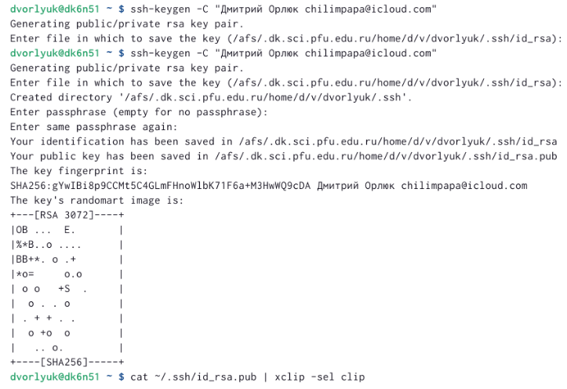

Рис. 6: Генерируем ключи

1. Далее необходимо загрузить сгенерённый открытый ключ. Зайдем на сайт http://github.org. Скопируем из локальной консоли ключ в буфер обмена

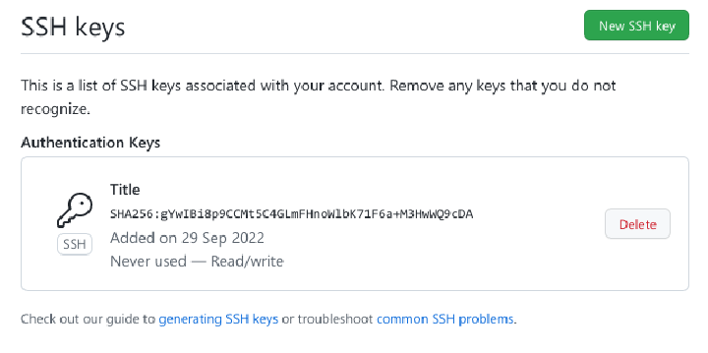

Рис. 7: Загрузка сгенерированного ключа на gh

1. Создадим каталог для предмета «Архитектура компьютера»

Рис. 8: Создаем каталог

Рис. 8: Создаем каталог

1. Перейдем на станицу репозитория с шаблоном курса. В открывшемся окне задаем имя репозитория.

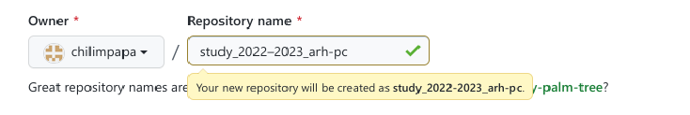

Рис. 9: Переход на страницу репозитория, задаем имя

1. Откроем терминал и перейдем в каталог курса:

Рис. 10: Перейдем в каталог курса

Рис. 10: Перейдем в каталог курса

1. Клонируем созданный репозиторий:

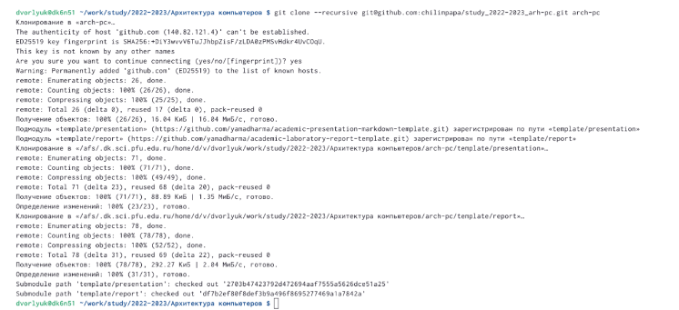

Рис. 11: Клонирование репозитория

1. Перейдем в каталог курса

Рис. 12: Перейдем в каталог курса

Рис. 12: Перейдем в каталог курса

1. Удалим лишние файлы

Рис. 13: Удаление лишних файлов

Рис. 13: Удаление лишних файлов

1. Создадим необходимые каталоги:

Рис. 14: Создание каталогов

Рис. 14: Создание каталогов

1. Отправим файлы на сервер.

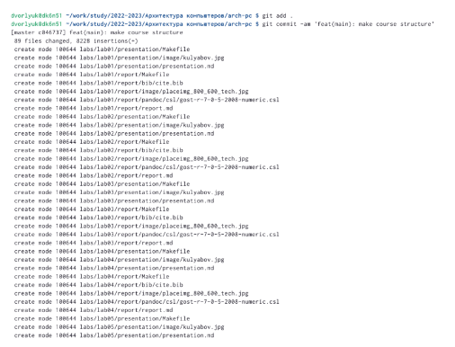

Рис. 15: Отправка файлов на сервер

1. Проверим правильность создания иерархии рабочего пространства в локальном репозитории и на странице github

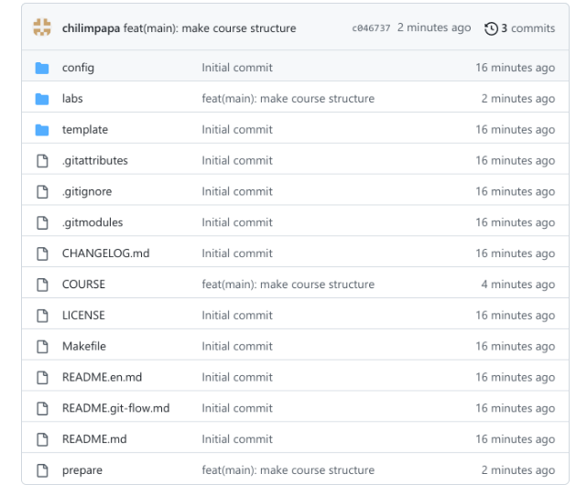

Рис. 16: Проверка правильности создания иерархии

# 5 Выводы

Я изучил идеологию и применение средств контроля версий, а также приобрел практические навыки по работе с системой git.

# Список литературы